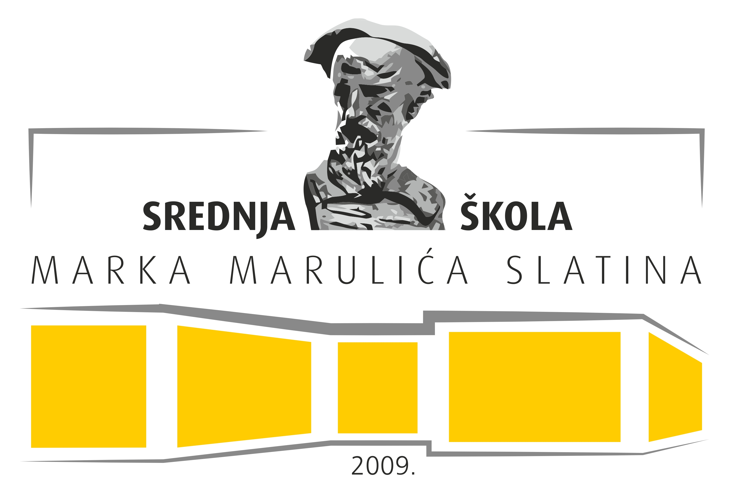
UČENIČKI SERVIS
Trg Ruđera Boškovića 16, 33520 Slatina, telefon: (033) 551-449, šifra škole: 10-067-502, matični broj škole: 02469430, OIB: 71837781429, mail: ucenicki.servis.sl@gmail.com

EVIDENCIJSKI LIST UČENIKA ZA OČEVIDNIK BR.____/2026.
DATUM UČLANJENJA:________________________ SPOL____________________________________

OPĆI PODACI O UČENIKU
IME I PREZIME UČENIKA/CE: __________ _________________________________________________
IME RODITELJA: _____________________________________________________________________

DAN, MJESEC, GODINA I MJESTO ROĐENJA UČENIKA/CE: ___________________________________
_________________________________________________________________________________
MJESTO ROĐENJA : __________ _______________________________________________________
DRŽAVLJANSTVO: __________ ________________________________________________________
ADRESA PREBIVALIŠTA (mjesto, ulica i kućni broj): _________________________________________
TELEFON:__________________________________________________________________________
OIB:______________________________________________________________________________
NAZIV BANKE:_____________________________________________________________________
BROJ ŽIRO/TEKUĆEG RAČUNA:_________________________________________________________
__________________________________________________________________________________
BR. OSOBNE ISKAZNICE:______________________________________________________________
NAZIV ŠKOLE:______________________________________________________________________
ZANIMANJE/STRUKOVNA KVALIFIKACIJA/OBRAZOVNI PROGRAM:_____________________________
__________________________________________________________________________________
POTVRDA SREDNJE ŠKOLE (popunjava servis) : DA NE
SUGLASNOST ZAKONSKOG ZASTUPNIKA (popunjava servis): DA NE

SLATINA,____________________2026. ________________________
Potpis učenika

